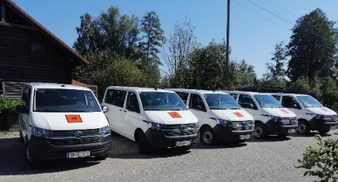


SCHULBUSFAHRER/IN GESUCHT *** SCHULBUSFAHRER/IN

Hallo, wir suchen Verstärkung für unser Team.
- 10 bis 20 Stunden in der Woche,
- Schüler- und Kindergartentransport,
- Einsatzort: Waldzell, Lohnsburg oder Redleiten/Frankenburg.
- m/w/d – Hauptsache du fährst gerne Auto (auch im Winter, und magst Kinder )
- falls du schulpflichtige Kinder hast: Du hast immer mit ihnen Urlaub!
- Kernarbeitszeit: 6:15 bis 8:30 und 11:20 bis 13:15,

0664/5052255 Brigitte Mitterlindner 0664/5052255

SCHULBUSFAHRER/IN GESUCHT *** SCHULBUSFAHRER/IN

Hallo, wir suchen Verstärkung für unser Team.
- 10 bis 20 Stunden in der Woche,
- Schüler- und Kindergartentransport,
- Einsatzort: Waldzell, Lohnsburg oder Redleiten/Frankenburg.
- m/w/d – Hauptsache du fährst gerne Auto (auch im Winter, und magst Kinder )
- falls du schulpflichtige Kinder hast: Du hast immer mit ihnen Urlaub!
- Kernarbeitszeit: 6:15 bis 8:30 und 11:20 bis 13:15,

0664/5052255 Brigitte Mitterlindner 0664/5052255

